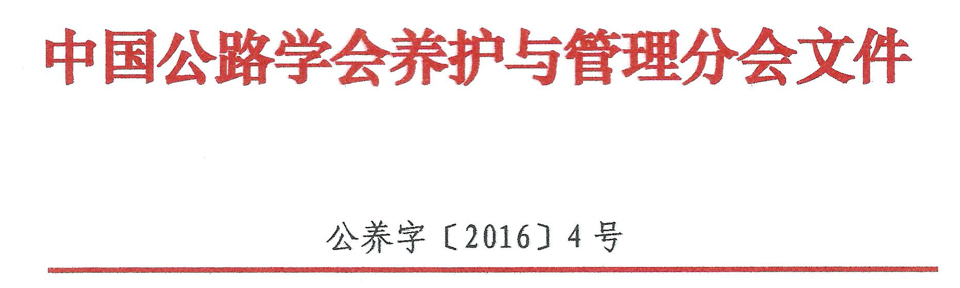
关于召开第二届全国公路养护新材料
应用技术大会的通知

各有关单位：
为提高公路养护技术发展水平，促进养护新材料、新技术的应用，中国公路学会养护与管理分会定于6月29日在济南市召开“第二届全国公路养护新材料应用技术大会”，集中展示和推广公路养护新材料、新技术。现就相关事宜通知如下：
一、会议主题
黑白路面与技术供给趋势
二、会议内容：
（一）学术交流（29日全天）
1．“十三五”高速公路养护技术发展的思考（齐鲁交通发展集团有限公司 副总经理 张西斌）
2.活性碎石封层技术（美国马克沥青有限公司/青岛马克沥青有限公司 首席工程师/总经理 Kevin Craig Donnelly /王建成）
3.“四抗”新型沥青路面结构及其工程应用（公路养护技术国家工程研究中心 副总工程师 王松根）
4.点石成金的长寿命路面新材料（交通运输部专家委员会 委员 付智）
5.新型常温改性沥青在公路养护中的应用（交通运输部科学研究院道路结构与材料研究中心实验室 主任/副研究员 郭朝阳）
6.半刚性基层沥青路面裂缝发展规律及处置技术（山东省交通科学研究所 总工程师 王林）
7.沥青路面抗滑性能影响关系因素与改善措施研究（江苏省交通科学研究院股份有限公司道路养护中心 副主任 李豪）
8.沥青路面养护规划的发展与实践（中交第一公路勘察设计研究院公路绿色智能养护技术研发中心 主任 陈团结）
9.连续配筋混凝土路面设计及智能化出图技术（中交第一公路勘察设计研究院道路建养技术与装备研究所 总工程师 曹海波）
10.内养生水泥混凝土在公路工程中应用的关键技术（广西交通科学研究院 博士 周胜波）
11.水泥混凝土路面新型快速修复材料与技术（长安大学材料学院 博士 田耀刚）
12.道路预防养护新型环保材料探讨（北京西尔玛道路养护材料有限公司 技术总监 付国振）
（二）考察路面养护技术现场（30日上午）
常温沥青养护技术观摩
三、参会人员:
1.各交通厅（局）、公路局、高速公路管理局的工程管理人员；
2.公路养护、施工单位的管理人员、技术人员及相关学术团体成员；
3.工程质量监督、检测、咨询评估单位及各大专院校、研究、设计单位的相关人员等；
4.公路养护材料、装备生产企业的相关人员。
四、会议组织:
主办单位： 中国公路学会养护与管理分会
协办单位： 齐鲁交通发展集团有限公司
支持单位： 北京创飞致达科技有限公司
合作单位： 四川国星高分子树脂有限公司
五、会议时间与地点:
会议时间： 2016年6月29-30日开会，28日报到
会议地点：山东省济南市济南南郊宾馆
地 址：济南市历下区马鞍山路2号（泉城公园南门对面）
电 话：0531-85188888、85188982
六、参会费用:
参会代表每人缴纳会议费1600元/人，食宿由会务组统一安排，住宿费用自理。
七、报名方式:
请于6月24日前将参会回执传真或发电子邮件至中国公路学会养护与管理分会秘书处。
联系人： 毕 鑫 15210822881 刘润杭 18510663706
负责人： 高 虹 18601353355
电话（兼传真）：010-64956336 010-64242380
邮 箱：glyh2015@126.com
QQ群号：318787317（欢迎入群咨询）
会议通知电子版下载地址：http://www.chts.cn/info/16051914022011
附件1：会议回执

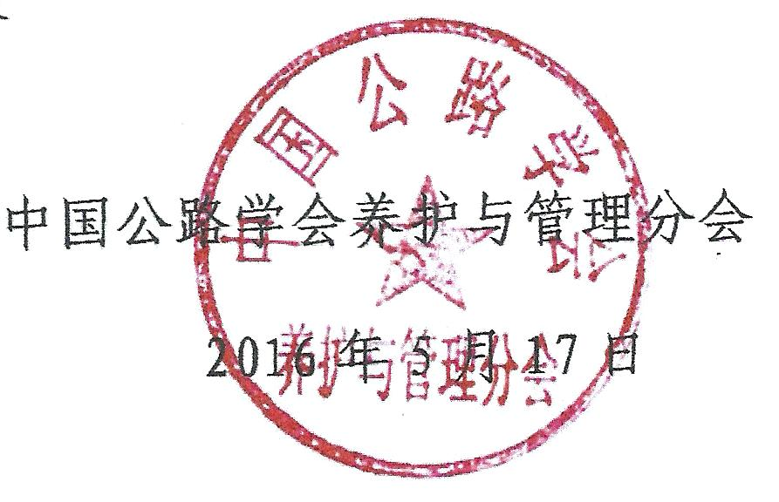

“第二届全国公路养护新材料应用技术大会”会议回执

单位名称： |  |  |  | 传真
地址： |  |  |  | 邮编
姓名 | 职务 | 性别 | 身份证（预定房间用） | 手机 | 电话 | 邮箱
食宿要求 | □单人间450元/天 □双人标准间（两人合住）450元/天 □双人标间拼房（拼房合住）225元/天/人

注意事项：
1.交费方式：将会务费于6月24日前汇至指定账号，您可在现场报到时领到会务费发票，并可以提前在酒店为您预订好房间，账号信息如下：
户名：中国公路学会 账号：0200203309020185823 开户行：中国工商银行股份有限公司北京北三环支行
2.请及时将报名表及汇款凭证传真至会务组，以便开具发票，并请注明发票抬头，联系人及电话等相关信息。传真：010-84652253. 邮箱：glyh2015@126.com
3.本次会议不设接送站服务，敬请参会代表自行到会，如有特殊情况请联系会务组。

